Приложение 1
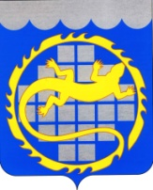 | Озёрск. Поле герба синее, а вверху – волны. Синие волны – об озёрах и имени города говорят. Золотое кольцо – это знак энергии, которую людям атом даёт. Серебряный крест – знак неусыпного и опасного труда, которым озерчане занимаются. А золотая ящерица говорит о том, что Озёрск на уральской земле стоит. Ведь ящерица – символ Уральских гор. С давних пор рассказывают на Урале сказание о хозяйке медной горы – волшебнице, которая то в прекрасную девицу, то в ящерицу превращается и бережёт в глубине Уральских гор заветное сокровище – Медную гору.
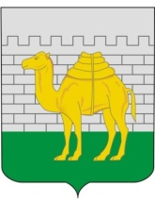 | Челябинск. Поле герба серебряное. В серебре на зелёном поле крепостная стена высится. Это напоминание о том, что Челябинск с крепости начался. А перед стеной золотой верблюд стоит, тюками с товарами нагруженный – в память о былых временах и в благодарность к верблюдам, с которых торговля пошла , и Челябинск из маленькой крепости в большой город вырос.  Раньше товары на верблюдах возили из дальних стран через степи да пустыни. А верблюды едят сухую и жёсткую траву, пить не хотят по несколько дней, поэтому пустыню пройдут, как ни в чем не бывало…
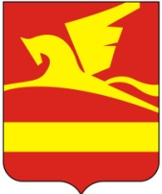 | Златоуст на всю Россию прославил оружейный завод, на котором делали острые сабли, лёгкие шашки, тонкие шпаги, кинжалы и штыки. У каждого мастера было своё клеймо – особенная картинка, которую мастер на свои сабли ставил. Самым лучшим златоустовским мастером был Иван Бушуев, который жил больше 200 лет назад. Поэтому в гербе Златоуста на красном поле золотой летящий конь с клейма Ивана Бушуева – в память о первом великом златоустовском оружейнике и в знак того, что с давних времён до наших дней не переводятся мастера на златоустовских заводах.
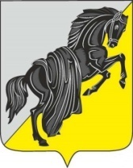 | Касли. Поле герба наискосок разделено: вверху серебряное, внизу золотое, а поверх всего – благородный чёрный конь, покрытый чёрной попоной. Герб рассказывает о самом главном и неповторимом, что есть в городе, - о мастерах чугунного литья. А их слава началась со скульптур коней. Поэтому и стал гербом Касли чёрный вздыбленный конь. Гордый конь, сильный и быстрый, как и город Касли, который мастерами своими гордится, прежних лет достоинство хранит и год от года краше и богаче становится.
 | Снежинск. Герб города представляет собой щит красного цвета со стилизованным изображением пятилепестковой снежинки белого цвета, в центре которой размещено изображение символа науки (ядерной физики) - изображение орбит электронов в виде пятиконечной звезды.
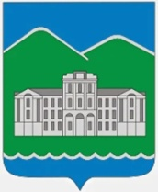 | Кыштым. В синем поле две зелёные горы, поверх них серебряный дом, а внизу синие волны. Горы и волны говорят о краях, в которых Кыштым построен. Стоит Кыштым в Уральских горах, много вокруг города красивых озёр, поэтому и в гербе горы и волны. А белый дом – память об основателях города, купцах Демидовых, и напоминание о том здании, которым Кыштым на всю нашу землю прославился.
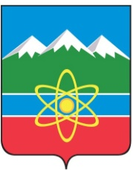 | Трёхгорный . Щит, пересеченный лазоревым поясом, с серебряным окаймлением. Вверху в лазури три зелёные горы с серебряными вершинами - о названии города говорят (город у подножия 3 гор лежит). Поверх синего пояса - золотой знак атома на трех орбитах, отражающий связь истории города с развитием атомной промышленности, выпуском военной техники, изучением тайны атома и использовании атома на благо человека.
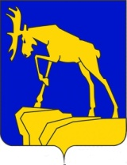 | Миасс. Поле у герба синее, как вода в реке Миасс, от которой город своё название получил. В синем поле золотая скала, а на ней стоит гордый обитатель тайги – лось. Скала золотая – напоминание о золотых миасских приисках, славе и богатстве города. А изображение лося о многом рассказывает – и о лесах вокруг Миасса, богатых зверями и птицами, и о гордом нраве горожан, но больше всего – об Уральском заводе и автомобилях, которые он выпускает. Почему? Потому что лось из всех зверей – самый первый «вездеход», везде пройдёт – и по густым лесным зарослям, и по горным кручам, и по топким болотным трясинам. Ничто лосю не преграда, как и автомобилям – вездеходам, сделанным на Уральском автомобильном заводе.

